Árpád Fejedelem Általános Iskola és Könyvtár
6066 Tiszaalpár, Alkotmány u. 14.
TÁMOP-3.1.4-08/2-2009-0037
Kalendárium készítése
2010. január 21-től 2010. február 11-ig
Résztvevők köre: 4. b osztály 26 fő, osztálytanító, szakkörvezető pedagógus
Megvalósító pedagógus: Ivicz Lázár Józsefné
Időkeret:
15 tanítási óra délelőtt
8 délutáni foglalkozás (4x90 perc)
A témaválasztás indoklása: A kalendárium szinte a 20. század közepéig a falusi háztartások sokszor egyetlen, legfontosabb könyve volt. Kiadása a korabeli könyvkiadók egyik legfontosabb, legnagyobb és legjövedelmezőbb munkája volt. Egyre több kalendárium készül a különböző célközönségnek. A szegedi Somogyi-könyvtárban igen szép gyűjtemény található 19. századi kalendáriumokból. Olvasgatva, képeiket nézegetve igen jó betekintést nyerhetünk az adott kor hétköznapjainak életébe. A gyerekek kalendáriumai úgy készülnek, hogy a különböző hónaplapok készítéséhez különböző papírdíszítési technikákat alkalmazunk.
Fejlesztendő kulcskompetenciák:
Nyitottság hagyományainkra, értékeinkre. Szocializáló, kooperatív együttműködés, felelősségvállalás, munkaszervezés, időbeosztás. Értő, elemző olvasás fejlesztése. Megfigyelőképesség. Memóriafejlesztés (szöveg). Előzetesen szerzett ismeretek felszínre hozása. Digitális kompetencia. Esztétikai érzék fejlesztése. Igényesség, rend, tisztaság. Kreativitás, alkotókedv. Koncentrációs képesség fejlesztése, mozgás. Összehasonlítás kompetenciája, logikus gondolkodás fejlesztése. Kommunikációs készség fejlődése. Életszerű ismeretek megszerzése. Elemi számolási készség. Érzelmi intelligencia, sikerélmény, empátia, véleményalkotás, véleménynyilvánítás, tolerancia.
Munkaformák:
- differenciáló csoportmunka
- kooperatív csoportmunka
- páros munka
- gyűjtőmunka
- egyéni munka
- frontális munka
A projekt célja:
Gazdag hagyományokkal, szokásokkal rendelkező téma, melynek a megőrzése, továbbadása fontos feladatunk. A változatos technikák elsajátítása közben átélik az együttdolgozás élményét. Megismerik a jeles napokat, a népi időjárási megfigyeléseket, a hónapok híres szülötteit. Megismerik a kalendárium jelentését, jelentőségét a korábbi korok mindennapi életében.

„Kalendárium készítése”

3 HETET MEGHALADÓ PROJEKT
2010. 01. 21. – 2010. 02. 11.

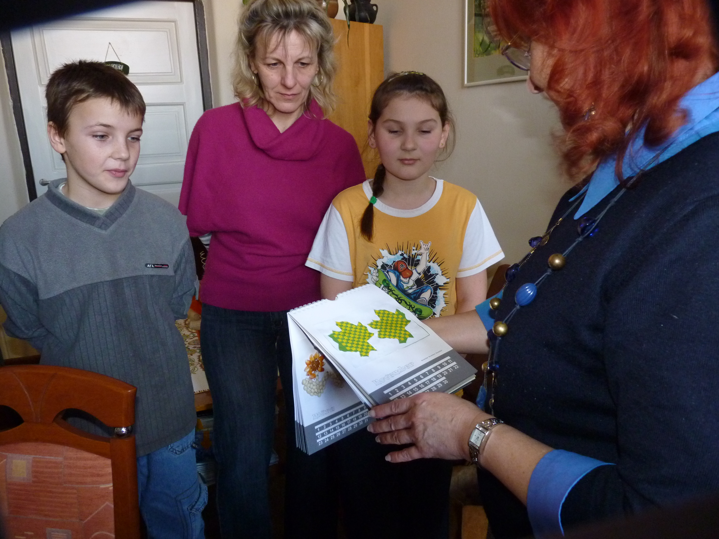
DÁTUM | TANÓRA / FOGLALKOZÁS | TEVÉKENYSÉG, TÉMA, TANANYAG
1. HÉT
2010.01.21. | Életpálya-építés  Délutáni foglalkozás | Kalendárium készítése: ujjfestés, monotípia, sablonfestés, krumplinyomda
2010.01.22. | Magyar olvasás | Híres szülöttek februárban
2. HÉT
2010.01.25. | Magyar olvasás | Híres szülöttek, jeles napok júniusban
2010.01.26. | Rajz | Tablókészítés júliusban
2010.01.27. | Matematika | Szeptemberi híres szülöttek hány évesek, hány hónaposak lennének
2010.01.28. | Magyar olvasás | Híres szülöttek, neves napok októberben
2010.01.28. | Életpálya-építés  Délutáni foglalkozás | Kalendárium készítése: csipkekép, tojáskép, pozitív-negatív vágás, textilkép
2010.01.29. | Magyar olvasás | Híres szülöttek, jeles napok januárban
3. HÉT
2010.02.01. | Magyar olvasás | Áprilisi híres szülöttek, húsvét
2010.02.02. | Rajz | Montázs készítése májusról
2010.02.03. | Matematika | Augusztusi híres szülöttek hány évesek? Olvasás hőmérsékleti grafikonról
2010.02.04. | Magyar olvasás | Híres szülöttek márciusban
2010.02.04. | Életpálya-építés  Délutáni foglalkozás | Kalendárium készítése: terméskép, papírszöveés, kollázs
2010.02.05. | Magyar olvasás | Március 15.
4. HÉT
2010.02.08. | Magyar olvasás | Híres szülöttek, jeles napok novemberben
2010.02.09. | Rajz | Tebló a decemberi ünnepekről
2010.02.10. | Matematika | Szöveges feladatok decemberrel kapcsolatban
2010.02.11. | Magyar olvasás | Híres szülöttek decemberben
2010.02.11. | Életpálya-építés  Délutáni foglalkozás | Kalendárium összeszerelése, átadása

